Яцкова Ангелина Константиновна, воспитатель
МБДОУ «Детский сад общеразвивающего вида №28»
Железнодорожный район городского округа город Воронеж

План-конспект занятия по окружающему миру в старшей группе на тему:
«Почему нельзя пить воду из реки»

«Усваивается все крепко и надолго, когда ребёнок слышит, видит и делает сам».
Р. Эмерсон
К числу современных образовательных технологий можно отнести технологию исследовательской деятельности. Согласно ФОП ДО детское экспериментирование претендует на роль ведущей деятельности в период дошкольного развития ребенка, после игровой деятельности.
Экспериментирование пронизывает все сферы детской деятельности: игру, образовательные области, прогулку. Знания, полученные во время проведения опытов, запоминаются надолго.
Цель: доказать опытным путём почему нельзя пить воду из реки?
Задачи:
1.Найти информацию о свойствах воды из различных источником.
2)Расширить знания о проблеме загрязнения воды, и мероприятиях по предотвращению загрязнения.
3)Углубить знания о проблеме загрязнения воды, и мероприятиях по предотвращению загрязнения.
4)В процессе опытов и практических работ установить основные
свойства воды.
5)Развитие наблюдательности, творческих способностей детей.
Материалы: контейнер, ватные диски, губка, целлофан, воронка, слой марли, 3 прозрачных стаканчика, песок, подсолнечное масло.
Гипотеза: доказать с помощью опытов, что вода загрязнена и нельзя её пить, и употреблять в пищу.

Ход ООД
1.Чтение стихотворения: «Есть в природе равновесие»
Есть в природе равновесие,
Нарушать его нельзя.
В жизни это очень важно
Для тебя и для меня!
Надо с вами нам, друзья,
Не выбрасывать отходы
И не загрязнять моря.
Меньше ездить на машинах
И пускать из фабрик дым,
И не делали там дыр.
Меньше фантиков, бумажек
Ты на улицу бросай!
Береги природу
Чтоб радость завтрашнего дня
Сумел ты ощутить.

2.Рассматривание картин на тему: «Будь другом для природы».
Воспитатель: Люди бросают в реки банки, пакеты, бутылки, не задумываясь о последствиях. Заводы и фабрики сбрасывают грязную воду в водоёмы, а это наносит вред речным обитателям. Они гибнут в грязной воде. Поменяет шофёр масло от своего автомобиля, а «отработку» выльет у берега, где мыл машину. А это та же самая нефть, которая способна испортить чистую воду.
Опыт №1 «Нефтяная речка»
Цель: помочь увидеть, как сложно удалить нефтяную плёнку с поверхности воды.
Наливает ребёнок воду в контейнер –это будет Воронежским водохранилищем. Добавляет ложку подсолнечного масла – это будет «нефть», попавшая в речку. А если заполнит всё водохранилище, то речным обитателям нечем будет дышать. Дети попробовали дышать через плёнку и узнали, что воздух не проходит, им нечем дышать.
Таким образом, и нефтяная плёнка не пропускает воздух, и не даёт рыбам дышать. Они гибнут. Как же мы можем помочь нашему водохранилищу? С помощью чего?
Мы с детьми решили очистить воду от подсолнечного масла. Собирали масло с
поверхности воды ложкой, губкой, ватным диском.
Вывод: вычерпать всё масло не получилось. Дети пришли к выводу, что очищать надо через фильтр.
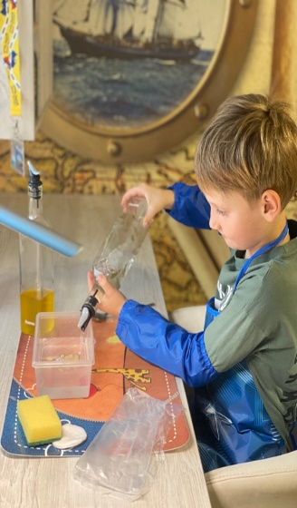

Физкультминутка:
К морю быстро мы спустились,
Наклонились и умылись.
Вот как славно освежились.
А теперь поплыли дружно:
Вместе раз — это брасс,
Одной, другой — это кроль.
Все как один поплывем как дельфин.
Вышли на берег крутой
И отправились домой.

Опыт №2 «Фильтрование воды»
Цель: познакомиться с разными способами очистки воды.
Оборудование: Воронка, слой марли, песок, 3 прозрачных стаканчика.
С детьми делаем очистительные устройства из марли, потом -из песка и проверяем, какой фильтр лучше очищает.
Ура! Дети научились проводить очистку воды!

Вывод: в ходе исследования мы с детьми расширили свои знания о воде, познакомился с причинами загрязнения водоёмов. Выяснили, что речную воду пить нельзя.
Воду нужно беречь! Если исчезнет вода –исчезнет и жизнь.
Чтобы вода осталась чистой, дети предложили:
1.Не бросать в реку мусор.
2.Не мыть машины на берегу реки.
3.Не вырубать кустарники и деревья около реки.
4.Постоянно очищать берега рек и улицы города от мусора.
5.Использовать фильтры для очистки воды.
Читает стихотворение ребенок:
Вода — основа жизни на Земле,
Она необходима всем вокруг:
Растениям, животным, человеку,
Расходуй ее бережно, мой друг!

